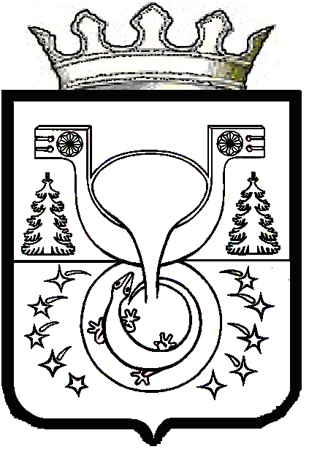

АДМИНИСТРАЦИЯ
МУНИЦИПАЛЬНОГО ОБРАЗОВАНИЯ
ОМУТНИНСКИЙ МУНИЦИПАЛЬНЫЙ РАЙОН
КИРОВСКОЙ ОБЛАСТИ

ПОСТАНОВЛЕНИЕ

22.10.2024 № 834 г. Омутнинск

О внесении изменений в постановление администрации
муниципального образования Омутнинский муниципальный район Кировской области от 17.11.2020 № 735

В связи с кадровыми изменениями, руководствуясь статьей 12 Закона Кировской области от 25.11.2010 № 578-ЗО «О комиссиях по делам несовершеннолетних и защите их прав в Кировской области» администрация муниципального образования Омутнинский муниципальный район Кировской области ПОСТАНОВЛЯЕТ:
1. Внести в постановление администрации муниципального образования Омутнинский муниципальный район Кировской области от 17.11.2020 № 735 «О персональном составе комиссии по делам несовершеннолетних и защите их прав муниципального образования Омутнинский муниципальный район Кировской области» следующие изменения:
Внести в персональный состав комиссии по делам несовершеннолетних и защите их прав муниципального образования Омутнинский муниципальный район Кировской области (далее – состав комиссии), следующие изменения:
1.1. Включить в состав комиссии – Новоселову Юлию Сергеевну, врача психиатра - нарколога Кировского областного государственного бюджетного учреждения здравоохранения «Омутнинская центральная районная больница».
1.2. Исключить из состава комиссии – Чежегова А.Е.
2. Довести настоящее постановление до сведения заинтересованных лиц.
3. Обнародовать настоящее постановление на информационном стенде и разместить на официальном Интернет-сайте муниципального образования Омутнинский муниципальный район Кировской области.
4. Контроль за выполнением настоящего постановления возложить на заместителя главы администрации Омутнинского района по социальным вопросам Суровцеву Е.В.

Глава
Омутнинского района А.В. Малков

